つながる北小
～３つのえがお じぶん・なかま・みんな～

令和５年 １０月２日
吉井北小学校 学校だより
☺ 文責 校長 佐々 恭
第８号
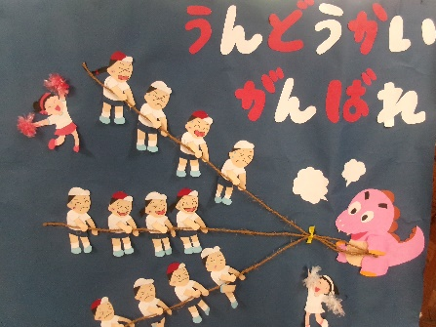
秋本番！たくさんの行事を迎えます
空を見上げると、この前までよく目にしていた入道雲が姿を消し、
うろこ雲に変わってきました。朝、夕の涼しさからも秋の訪れを日に日
に感じているこの頃です。
さて、１０月に入り、いよいよ北小学校の運動会が近づいてきました。
子どもたちは、毎日、学年の徒競走や表現運動の練習、そして全体の動き
や応援練習・・と毎日額に汗しながらがんばっているところです。運動会に関しては、今年度も午前中の開催です。短い時間ですが、内容の濃いものにし、皆様方とともに、笑顔で楽しむことのできる運動会を目指していきます。
このほか、今月から、読書の充実にも力を入れていきます。「年間１００冊」を目標にしていますが、７月の時点で学年で一人あたり平均２６冊～４９冊となっています。高学年は本の内容量が多く、目標達成は厳しいものがありますが、いろんなジャンルの読書をし、教養の幅を広げること、また、自分が興味を持ったものにはとことん読み込んでいくことも奨励しています。秋の夜長に、ご家庭でもご一緒に読書の時間を設けていただければ幸いです。また、運動会後、全学年で「漢字・計算検定」を行います（１年生はひらがな検定）。１学期に習得した内容で一度経験した問題です。１００点目指してがんばってほしいと思います。
インフルエンザの流行の兆し
先週あたりから、発熱や体調不良を訴えてくる児童が増えてきました。吉井町内の小、中学校でも学級閉鎖を実施したところもあり、北小学校も、いくつかの学年でり患者が増えています。幸い、土日をはさんでお休みしている児童もいるので、これ以上、感染者が増えないよう、気をつけているところです。ご家庭へのお願いです。上記したように、運動会の練習も佳境に入ってまいりましたので、子どもたちも帰宅後、疲れをみせてくると思います。十分な栄養と睡眠の確保をお願いします。また、帰宅後の手洗い・うがいは勿論ですが、のどに細菌が増えるのは、寝起き時です。ぜひ、朝起きたらすぐにうがいの習慣をつけていただきたいと思います（私は朝うがいをはじめて、めっきり風邪をひく機会が減りました）
吉井北小の良い子のみなさん
敬老の日のお祝いメッセージありがとうございました。うれしい言葉に元気をもらいました。10月15日の運動会までの練習、けがなどに気をつけて楽しい思い出になりますよう、応援します。草ノ尾や地域のじいじ、ばあばも、稲刈りや畑仕事まだまだがんばります。みなさんも今のやさしい思いやりを忘れず、大きくなってください。
敬老の日のお手紙から
敬老の日に向けてのお手紙を地域の
ご老人の方々にお渡ししたところ、ここ
ろ温まるご返信をいただきました。こ
こにご紹介します。
地域の方の笑顔が見られ、とっても
幸せな気持ちになりました

